МИНИСТЕРСТВО НАУКИ И ВЫСШЕГО ОБРАЗОВАНИЯ РОССИЙСКОЙ ФЕДЕРАЦИИ
ФЕДЕРАЛЬНОЕ ГОСУДАРСТВЕННОЕ БЮДЖЕТНОЕ
ОБРАЗОВАТЕЛЬНОЕ УЧРЕЖДЕНИЕ ВЫСШЕГО ОБРАЗОВАНИЯ
«ДОНСКОЙ ГОСУДАРСТВЕННЫЙ ТЕХНИЧЕСКИЙ УНИВЕРСИТЕТ» (ДГТУ)

Факультет «Информатика и вычислительная техника»
Кафедра «Кибербезопасность информационных систем»

Лабораторная работа № 2
по дисциплине: «Основы построения защищенных баз данных»
на тему «Установка соединения по протоколу SSL/TLS»

Выполнил: студент группы ВКБ42
Ковалец Илья Андреевич

Проверил: доцент
Скляров Алексей Викторович

Цель:
Научиться создавать безопасное подключение между клиентом и сервером mysql на базе стека протоколов ssl/tls.

Теория:
Упрощенная схема рукопожатия:
- "Привет!" и список шифров (Client Hello)
- "Привет! Вот мой сертификат" (Server Hello)
- "Проверяю сертификат..." (Проверка сертификата клиентом)
- "Генерируем общий секрет" (Обмен ключами)
- "Включаем шифрование!" (Finished)
Подробное пошаговое описание
Представим, что клиент впервые подключается к серверу.

Шаг 1: Client Hello - Клиент отправляет серверу сообщение, которое содержит:
- Версия TLS/SSL: Максимальная версия протокола, которую поддерживает клиент (например, TLS 1.3).
- Client Random: Случайная строка байт, которая будет использоваться позже для генерации общего ключа.
- Список поддерживаемых шифров (Cipher Suites): Список криптографических алгоритмов, которые клиент понимает (например, RSA, AES, SHA256). Это наборы для обмена ключами, шифрования и проверки целостности.
- Список методов сжатия (опционально, в современных версиях часто не используется).
- Session ID: Если это повторное соединение, может быть использован для возобновления сессии (в нашем случае пусто).
Шаг 2: Server Hello – Сервер отвечает клиенту сообщением, которое содержит:
- Версия TLS/SSL: Выбранная версия протокола (самая новая из тех, что поддерживают и клиент, и сервер).
- Server Random: Своя случайная строка байт, которая также будет использоваться для генерации ключа.
- Выбранный шифр (Cipher Suite): Один алгоритм из списка, предложенного клиентом. Например, TLS_ECDHE_RSA_WITH_AES_128_GCM_SHA256.
- Session ID (для возобновления сессии).
- Server Certificate: Самый важный шаг. Сервер отправляет свой SSL-сертификат, который содержит его открытый ключ и подписан доверенным Центром сертификации (CA).

Шаг 3: Аутентификация сервера и проверка сертификата
Клиент проверяет полученный сертификат:
- Срок действия: Действителен ли сертификат?
- Цепочка доверия: Подписан ли сертификат доверенным ЦС (Certificate Authority), чей корневой сертификат уже есть в хранилище клиента (браузера/ОС)?
- Доменное имя: Совпадает ли имя в сертификате с доменным именем сервера?
- Если проверка не пройдена, браузер покажет знаменитую ошибку "Ваше соединение не защищено".
Шаг 4: (Client) Key Exchange
Если сертификат доверенный, клиент генерирует еще одну случайную строку, называемую Pre-Master Secret.

- Клиент шифрует этот Pre-Master Secret с помощью открытого ключа сервера (из сертификата) и отправляет его серверу.
- Теперь и у клиента, и у сервера есть:
  - Client Random
  - Server Random
  - Pre-Master Secret
- Обе стороны независимо друг от друга генерируют из этих трех компонентов один и тот же Master Secret.
Шаг 5: Смена алгоритмов шифрования
И клиент, и сервер отправляют друг другу сообщение Change Cipher Spec. Это сигнал: "Всё, договорились. Все последующие сообщения будут шифроваться ключами, которые мы только что создали".

Шаг 6: Finished (Handshake Complete)
Это первое зашифрованное сообщение в сессии. Обе стороны отправляют друг другу сообщение Finished, которое содержит хеш-сумму (MAC) всех предыдущих сообщений рукопожатия.
Получатель проверяет эту хеш-сумму. Если она совпадает, это означает:
- Рукопожатие не было перехвачено и изменено.
- Ключи были сгенерированы правильно, и обе стороны могут успешно расшифровывать сообщения друг друга.

Задание:
1. Сгенерировать сертификаты.
2. Настроить mysql для доступа по сети с использованием SSL.
3. Продемонстрировать доступ по сети с правильным / неправильным сертификатом и выполнение команд на изменение данных (клиент и сервер могут быть на разных виртуальных машинах).
4. Разработать прикладное ПО, которое демонстрирует доступ к БД по сети с использованием сертификата и позволяет отображать данные БД в виде таблицы, а также редактировать их.

Ход работы:
Для генерации сертификатов OpenSSL использовался скрипт, который представлен на рисунке 1.

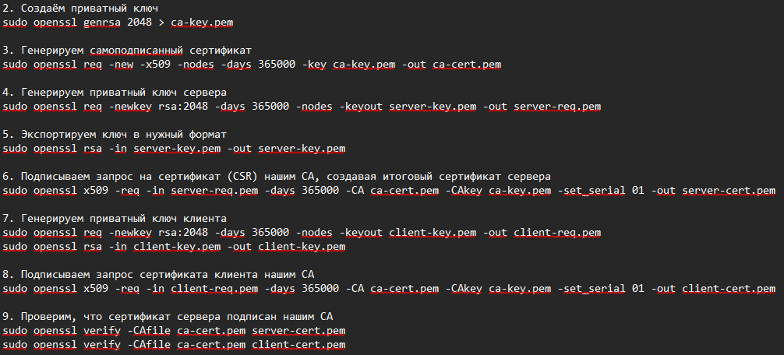
Рисунок 1 – скрипт для генерации сертификатов для MySQL

В результате выполнения скрипта получился такой вот набор файлов, которые в дальнейшем будут использоваться для настройки MySQL в Dcoker контейнере.

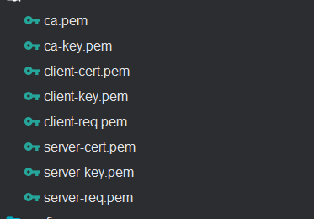
Рисунок 2 – результат выполнения скрипта

Чтобы запустить базу данных MySQL используется система контейнеризации – Docker. Была написана такая конфигурация, которая позволяет запустить MySQL, настроив SSL подключение. Результат представлен на рисунке 3.

Попробуем теперь подключиться к MySQL, введя корректные сертификаты. Результат представлен на риснуке 4. Здесь я взял те же самые сертификаты, что находятся в контейнере, чтобы не мучиться с прокидыванием файла из хоста в команду для Docker.

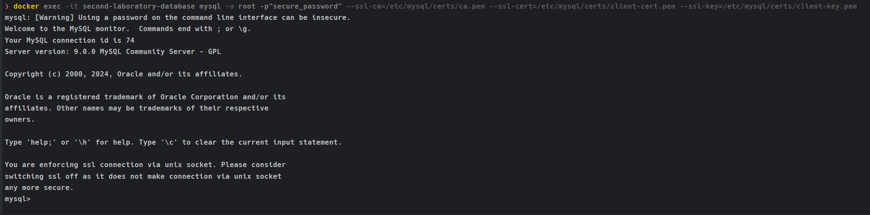
Рисунок 4 – подключение к MySQL с помощью корректных SSL сертификатов

Попробуем точно удостовериться, что у нас используется SSL, подключение, для этого я буду использовать команду “status”, которая отображает текущие характеристики сессии. Результат представлен на рисунке 5.

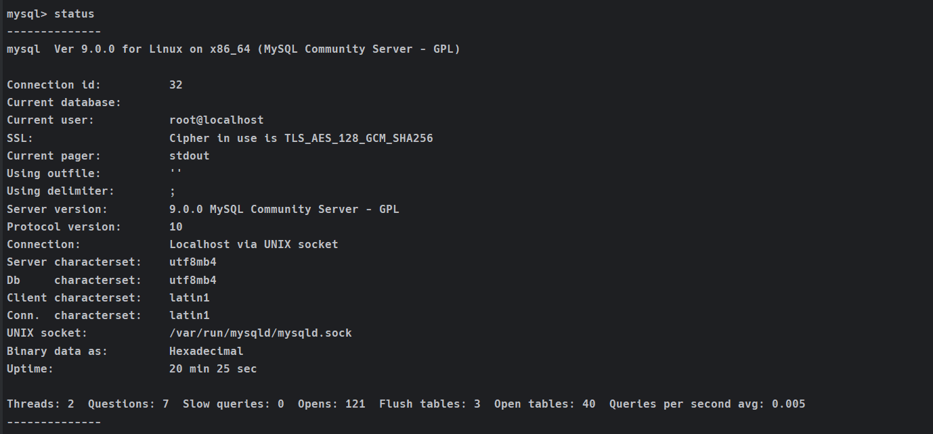
Рисунок 5 – проверка, что сессия использует SSL подключение

Теперь подключимся к конкретной базе данных – mydb и просмотрим таблицу users, которая была создана с помощью SQLAlchemy. Результат отображения таблицы представлен на рисунке 6.
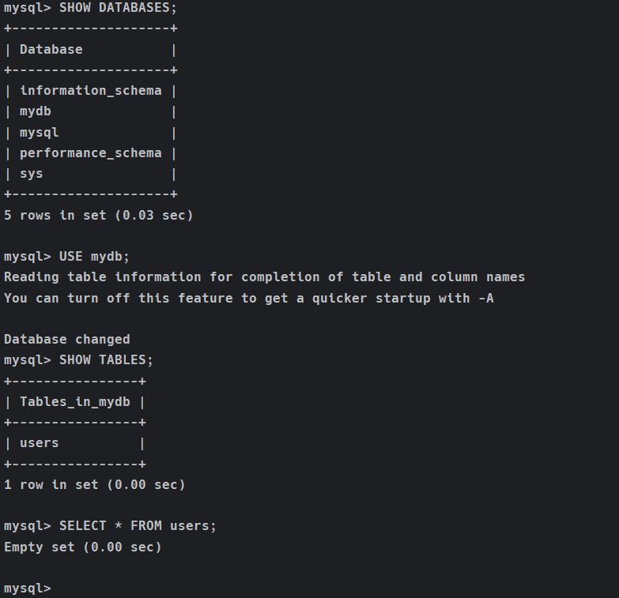
Рисунок 6 – отображение таблицы users

При выборе неправильного сертификата бросается ошибка. В моем случае я вместо клиентского сертификата отправил server-key.pem. Мне выдало ошибку, что нельзя достать приватный ключ. Это вот один из примеров, что нельзя будет.

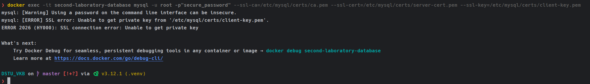
Рисунок 7 – невозможность вычисления приватного ключа при неправильных сертификатах

Теперь приступим к написанию прикладного ПО для работы с нашей базой данных – MySQL с SSL подключением. В качестве языка программирования был выбран язык Python. Проект собран при помощи сборщика – poetry. Основные библиотеки, которые используются: pymysql, dishka, sqlalchemy, fastapi, pydantic.
Была выявлена такая массовая проблема, что большинство асинхронных драйверов под язык Python имеют ряд проблем при работе SSL. Данный эффект обусловлен тем, что MySQL не пользуется спросом на рынке, так как его вытяснил PostgreSQL из-за чего большинство OpenSource разработчиков забросили поддержку драйверов под MySQL. Был найден единственный стабильный драйвер для работы, но, к сожалению, он синхронный, что портит всю асинхронность.
Файл конфигурации проекта представлен на рисунке 8. Был использован сборщик Poetry, который предоставляет удобный интерфейс для взаимодействия с установщиком Python. Его основные преимущества: контроль версий на конфликт, гибкость настроек, возможность разделения окружения.

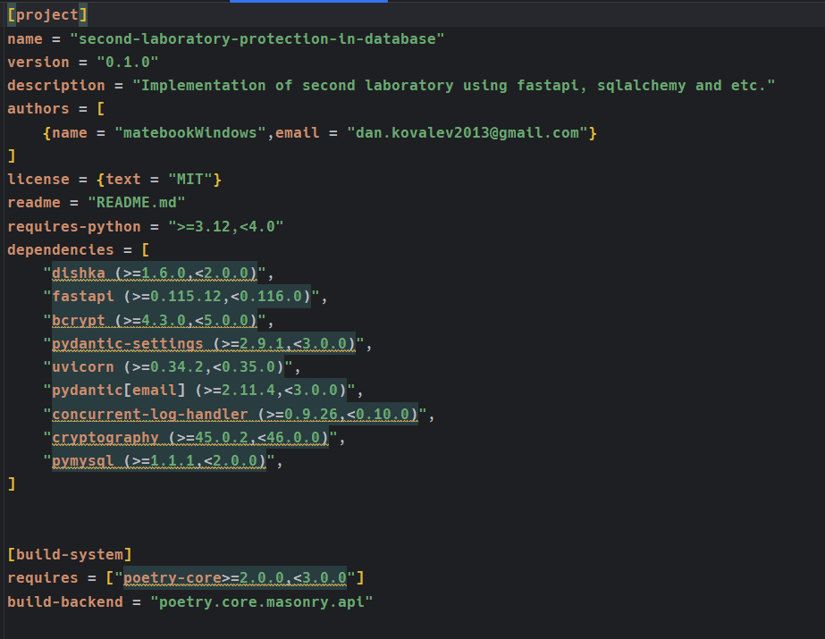
Рисунок 8 – конфигурация проекта с помощью Poetry

Для написания проекта был использован архитектурный паттерн DDD. Структура проекта представлена на рисунке 9. Его основная концепция заключается в том, что код подстраивается под бизнес-требования предметной области, создается единый язык для взаимодействия с бизнесом. Благодаря такому подходу, код становится предметно ориентированным. Основные сущности в DDD: доменные сущности, агрегаты, доменные сервисы, репозитории, Unit Of Work, Value Objects, интеракторы.
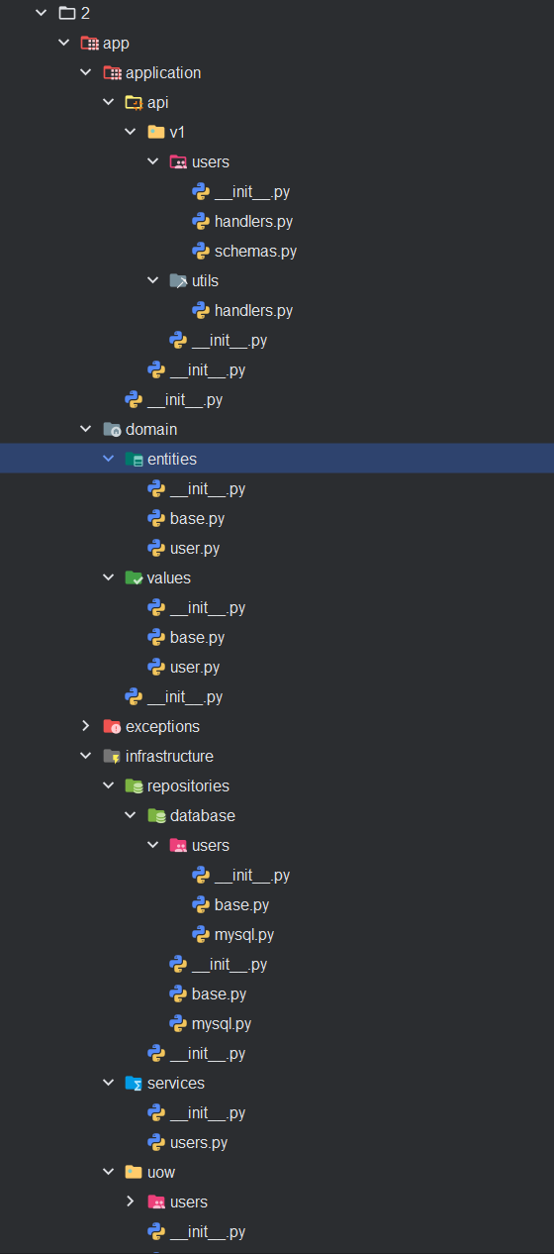
Рисунок 9 – часть структуры проекта

На рисунке 10 представлен env файл, в котором хранятся секреты для нашего проекта.

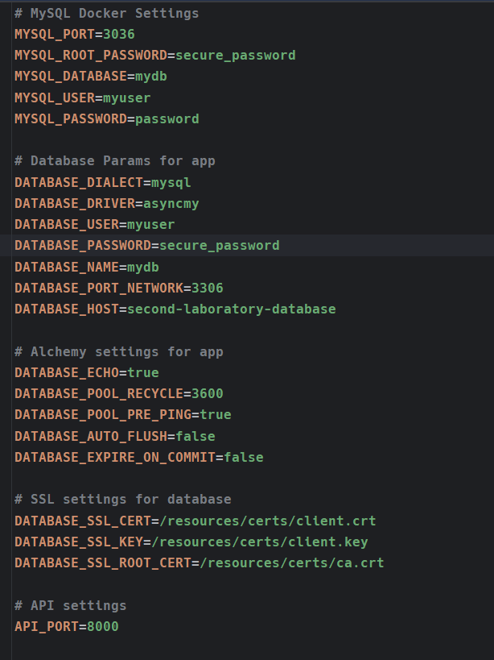
Рисунок 10 – параметры ПО для работы

Продемонстрируем процесс работы приложения. В моем случае используется интерактивная документация Swagger, которая предоставляет UI интерфейс для работы с backend приложением. Чтобы открыть документацию Swagger нужно в браузере ввести адресс: “localhost:8000/docs”. Интерфейс OpenAPI Swagger представлен на рисунке 11.

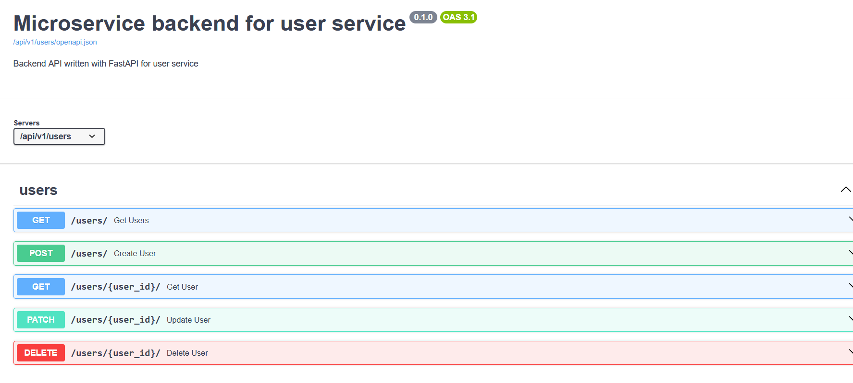
Рисунок 11 – интерфейс Swagger для работы с сервисом

Попробуем просто создать пользователя, используя http запрос: post “localhost:8000/users/”. В нашем случае получилось то, что представлено на рисунке 12 ниже.

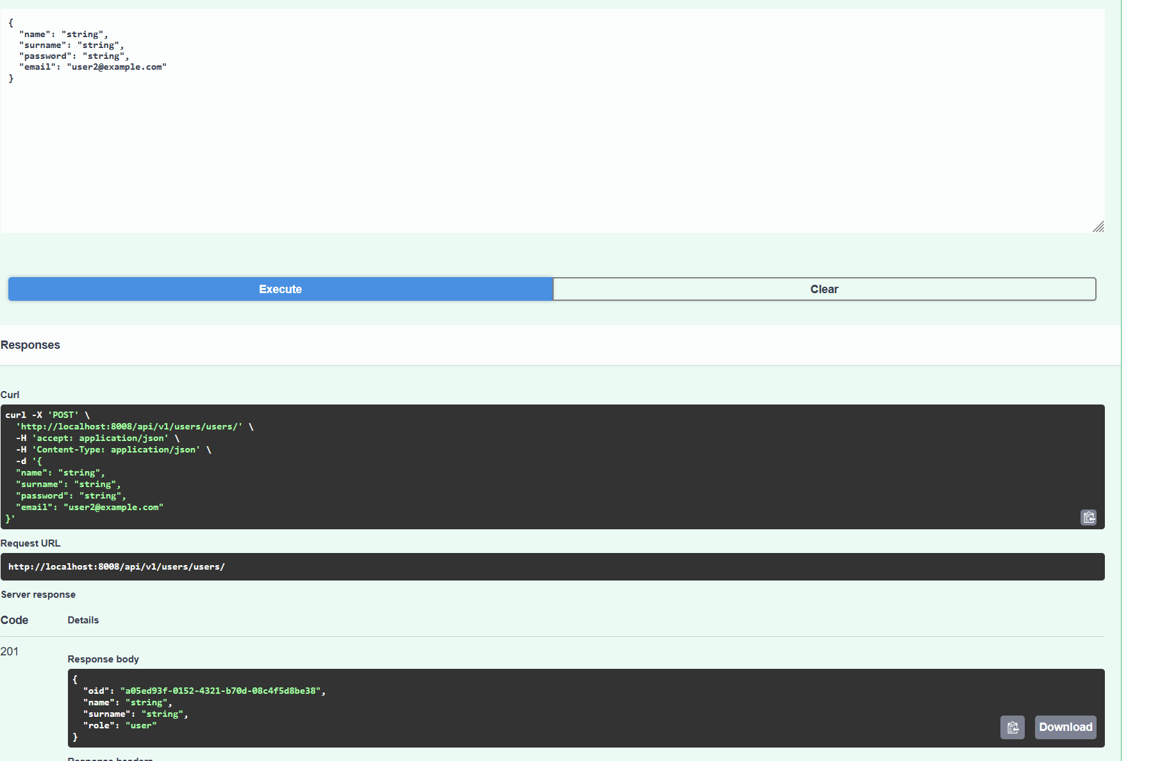

Рисунок 12 – создание пользователя

Для примера был создан ещё один пользователь до этого. Попробуем теперь просмотреть всех пользователей в системе. Результат представлен на рисунке 13.

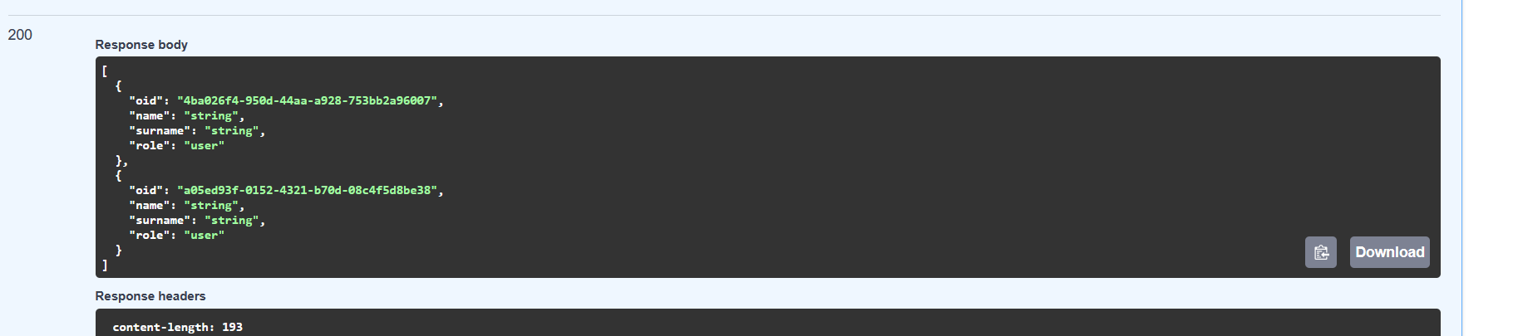
Рисунок 13 – просмотр всех пользователей в системе

Для редактирования пользователя есть соответствующий HTTP Patch метод, который позволяет обновлять любые поля у пользователя. Результат данного запроса представлен на рисунке 14.

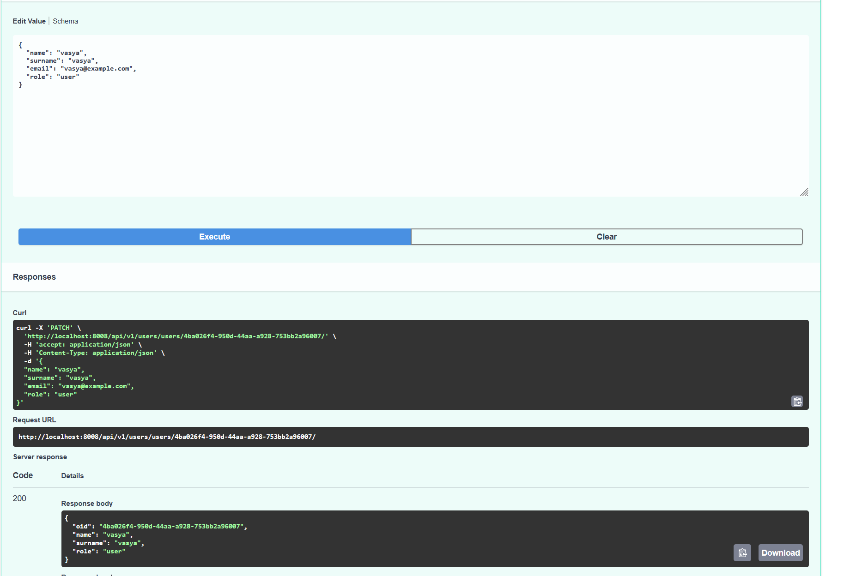
Рисунок 14 – обновление пользователя через HTTP Patch

